

**T.C.**

**MİLLİ EĞİTİM BAKANLIĞI**

**SİVAS MERKEZ**

**Sivas Fen Lisesi**

**Bilgisyar Bilimi Dersi**

**Rapor**

**Not:Dış Kapak(silin bu burda kalmasın 😊)**

|  |  |
| --- | --- |
| **Rapor No** | Proje-1 |
| **Rapor Tarih** | 25.12.2017 |
| **Proje Adı** | Arduino ile Çizgi Takip Eden Robot |

Bilgisayar Bilimi Öğretmeni

Ersin TÜTÜNCÜ

2017-2018



**T.C.**

**MİLLİ EĞİTİM BAKANLIĞI**

**SİVAS MERKEZ**

**Sivas Fen Lisesi**

**Proje Grup**

|  |  |  |
| --- | --- | --- |
| **Proje Görev** | **Numara** | **Ad-Soyad** |
| Proje Yönetimi | 318 | SUDE ÖRNEK |
| Doküman Yönetimi | 165 | GÜLCİHAN TUFAN |
| Lojistik Yönetim | 191 | MELİK SENCER |
| Yazılım Geliştirme | 3 | BEYZA TOKER |
| Web ve GitHub Yönetimi | 471 | HASAN HÜSEYİN ŞİRANLI |
| Sunum Yönetimi | 450 | ŞEVVAL YILDIRIM |

Not:İç kapak

İÇİNDEKİLER

ÖZET 3

Anahtar Kelimeler 3

ABSTRACT 3

Key Words 3

Proje Görev Dağılımı Listesi ve Görev Dağılımı Açıklaması 4

• Görev Dağılımı ve Sorumlusu 4

• Görev süresince sürdürülen eylemler 5

• Görevlerin iş yükü şeması 6

• Yoklama Çizelgeleri 7

• Haftalık İş Katkı Cetvelleri 8

GİRİŞ 8

1.Projenin Açıklaması 8

2.UML Diyagramlar 8

3.Donanım Yapısı: 9

a.Gömülü Sistemler Mimarisi ve Devre Tasarımı 9

b.Mekanik Sistem Mimarisinin Tanıtılması: 12

PID 17

4.Yazılım Yapısı 18

SONUÇ 19

1.Bilgi Düzeyine Katkıları: 19

2.Teknolojik Katkıları: 19

3.Ekip Çalışması Katkıları 19

4.Aksayan Yönler: 20

5.Görüş ve Öneriler: 20

## ÖZET

Birinci proje kapsamında kullanılan elemanlar ile çizgi takip eden robot yapılacaktır. Bu projeden belirlenmiş olan çizgiyi sorunsuz ve istenen bir şekilde izleyerek pisti tamamlaması beklenmektedir. Bu amaçla kullanılacak olan QTR8A çizgi sensörünün siyah ve beyaz gibi renk ayrımı yapabilmesi sayesinde gerekli kodlamalar ile robot istenilen siyah çizgi üzerinde pisti tamamlayacaktır. Proje gerçekleştirilirken devre tasarımı, devre elemenlarının lehimlenmesi,test ve deneme aşamaları,kodlama,sunum gibi aşamalar gerçekleştirilecektir.

## Anahtar Kelimeler

Arduino,Çizgi İzleyen Robot,QTR8A,Çizgi Sensörü,

## ABSTRACT

The elements used in the first project and the robot following the line will be made. It is expected to complete the runway by following the line that is determined from this project without any problems. The QTR8A line sensor to be used for this purpose can distinguish between black and white color, so that the robot will complete the run on the desired black line with the necessary coding. During the project, stages such as circuit design, soldering of circuit elements, testing and testing stages, coding, presentation will be realized.

## Key Words

Arduino, Line Follower Robot, QTR8A,Line Follower Sensor

## Proje Görev Dağılımı Listesi ve Görev Dağılımı Açıklaması

## Görev Dağılımı ve Sorumlusu

|  |  |  |
| --- | --- | --- |
| Proje Yönetimi | Görev dağılımı ve takibinden sorumlu kişi, aynı zamanda proje grubunun çalışma takvimini ve düzenini ayarlamaktadır.Grupta bulunan kişilerle iletişim halinde olup projenin yönetimini sağlar. | SUDE ÖRNEK |
| Döküman Yönetimi | Projenin tüm tasarım ve çizimlerinden,proje raporunun sunulmasından,dökümanların uygun forma getirilmesinden kodlamaya ait diagram ve modellerin hazırlanması ve web sitesi tasarımından sorumlu olan kişidir. | GÜLCİHAN TUFAN |
| Lojistik Yönetimi | Projede kullanılacak tüm elemanların, malzemelerin belirlenmesi ve temin edilmesi,en uygun tasarımın yapılması için geliştirmelerin yapılmasıyla ve projenin donanımsal kısmının tanıtılması ile ilgilenen kişidir. | MELİK SENCER |
| Yazılım Geliştirme Yönetimi | Yazılım için araştırmaların yapılması, yazılım aşamalarının proje grubuna dağıtılması,Yazılım ile ilgili raporların hazırlanarak ilgili bölüme(döküman yönetimine) aktarılması yazılım ve süreç testlerinin gerçekleştirilmesi ile ilgilenen kişidir. | BEYZA TOKER |
| WEB ve GitHub Yönetimi | Proje tanıtımı için WEB sayfasının hazırlanması, projenin GitHub yönetiminin yapılması,döküman yöneticisinden almış olduğu raporlar ile WEB sitesine ve GitHub'a işlemekle sorumlu olan kişidir. | HASAN HÜSEYİN ŞİRANLI |
| Sunum Yönetimi | Proje teslim zamanında sunumun, yapılan tüm işlemlerin uygun bir biçimde anlatılmasından,rapor ve evrakların eksiksiz bir şekilde sunulmasından ve önerilere,  sorulara uygun çözümler üretmekten sorumludur. | ŞEVVAL YILDIRIM |

## Görev süresince sürdürülen eylemler

|  |  |
| --- | --- |
| 1.Hafta | Proje Hakkında Bilgi Edinme |
| 2.Hafta | Malzeme Seçimi |
| 3.Hafta | Mekanik ve Elektronik Tasarım |
| 4.Hafta | Yazılım |
| 5.Hafta | Grup elemanlarına ait iş yükünün tamamlanması (rapor,web,github) |

## Görevlerin iş yükü şeması

SUNUM

## Yoklama Çizelgeleri

|  |  |  |  |  |  |
| --- | --- | --- | --- | --- | --- |
| **Grup**  **Tarihler** | **29.11.2017** | **06.12.2017** | **13.12.2017** | **20.12.2017** | **27.12.2017** |
| **MELİK SENCER MATOĞLU** | **+** | **+** | **+** | **+** | **+** |
| **SUDE ÖRNEK** | **+** | **+** | **+** | **+** | **+** |
| **BEYZA TOKER** | **+** | **+** | **+** | **+** | **+** |
| **ŞEVVAL YILDIRIM** | **+** | **+** | **+** | **+** | **+** |
| **GÜLCİHAN TUFAN** | **+** | **+** | **+** | **+** | **+** |
| **HASAN HÜSEYİN ŞİRANLI** | **+** | **+** | **+** | **+** | **+** |

## Haftalık İş Katkı Cetvelleri

|  |  |
| --- | --- |
|  | **Yapılan iş** |
| **29.11.2017** | Proje araştırması |
| **06.12.2017** | Malzeme Teminatı |
| **13.12.2017** | Elektronik ve Mekanik Tasarım |
| **20.12.2017** | Yazılım |
| **27.12.2017** | Deneme ve Test Aşamaları |

# 

# GİRİŞ

## 1.Projenin Açıklaması

Yapılan projede amaç; hazırlanan pistte, çizgiyi takip edebilecek bir çizgi izleyen robot tasarımı gerçekleştirebilmektir. Robot yolu öz denetimli olarak takip etmelidir.Robotun çalışma prensibi;QTR-8A çizgi sensörü ile döndürülen değerler şart yapıları ile hesaplamaları sayesinde robotun konumunu güncelleyerek pisti tamamlamaktır.Robot ilerlerken hedeflenen çizgi robotun sağ tarafında kalırsa motorlar gerekli komutlarla sağ tarafa,sol tarafında kalırsa sol tarafa yönecelecektir.Dönme işlemi de hedeflenen çizgiye gelene kadar devam edecektir.Çizgi üzerindeyken robot düz devam edecektir.

## 3.Donanım Yapısı:

### a.Gömülü Sistemler Mimarisi ve Devre Tasarımı

|  |  |
| --- | --- |
| **C:\Users\HP\Downloads\arduino-uno-r3-klon-usb-kablo-hediyeli-usb-chip-ch340-16006-27-B.jpg** | **ARDUİNO UNO**  14 tane dijital giriş / çıkış pini vardır. Bunlardan 6 tanesi PWM çıkışı olarak kullanılabilir. Ayrıca 6 adet analog girişi, bir adet 16 MHz kristal osilatörü, USB bağlantısı, power jakı (2.1mm), ICSP başlığı ve reset butonu bulunmaktadır. |
|  | **L298N Voltaj Regulatörlü Çift Motor Sürücü Kartı**  24V’a kadar olan motorları sürmek için hazırlanmış olan bu motor sürücü kartı iki kanallı olup, kanal başına 2A akım vermektedir.Kart üzerinde L298N motor sürücü entegresi kullanılmıştır.DC motorlardan ayrı olarak step motor kontrolüne de imkan sağlamaktadır. |
|  | **QTR-8A Çizgi Sensörü**  Çizgi izleyen robotlar için yapılmış olan bu sensör kartı 1cm arayla yerleştirilmiş 8 IR LED/fototransistör çifti barındırmaktadır.LED çiftlerinin her biri ayrı birer MOSFET transistörle sürülmektedir ve ek hassasiyet ya da güç tasarrufu için LED’ler kapatılabilir.Kart üzerindeki her sensör ayrı bir analog voltaj çıkışı sağlar.Her bir sensöre bir pull-up direnci bağlanmıştır. |
| **C:\Users\HP\Downloads\indir (1).jpg** | **Mukavva**  Prototip devre elemanlarını mukavva üzerine lehimleyip farklı uygulamalar için kullanabiliriz. |
|  | **Jumper Kablo (E-E/D-E)**  Devre elemanlarının bağlantılarını gerçekleşirmek için kullanabiliriz. |
|  | **Tekerlek**  42 mm çapında yumuşak ve yüksek sürtünmeli bir tekerlektir. 16mm çaplı, micro ve mini metal redüktörlü motorlarla tam uyumludur.  Çapı:42mm  Genişlik:19mm  Ağırlık:16gr |
|  | **Force Up 6V 600RPM DC Motor**  Ultra hıza ve torka sahip redüktörlü mikro motordur.  Çalışma Voltajı:6V  Maksimum Çalışma Voltajı:12V  Devir:600Rpm  Ağırlık:16gr |
|  | **Pololu Sarhoş Teker 19,05mm**  Plastik toplu bu küçük sarhoş tekerin bilye çapı 19,05mm’dir.Birleştirilmiş halde kit uzunluğu 20,32 ile 27,94mm arasında değişmektedir. |

#### Devre Tasarımı:

#### L298N bağlantısı: C:\Users\HP\AppData\Local\Microsoft\Windows\Temporary Internet Files\Content.Word\IMG-20171217-WA0001.jpg

**QTR8-A bağlantısı:**

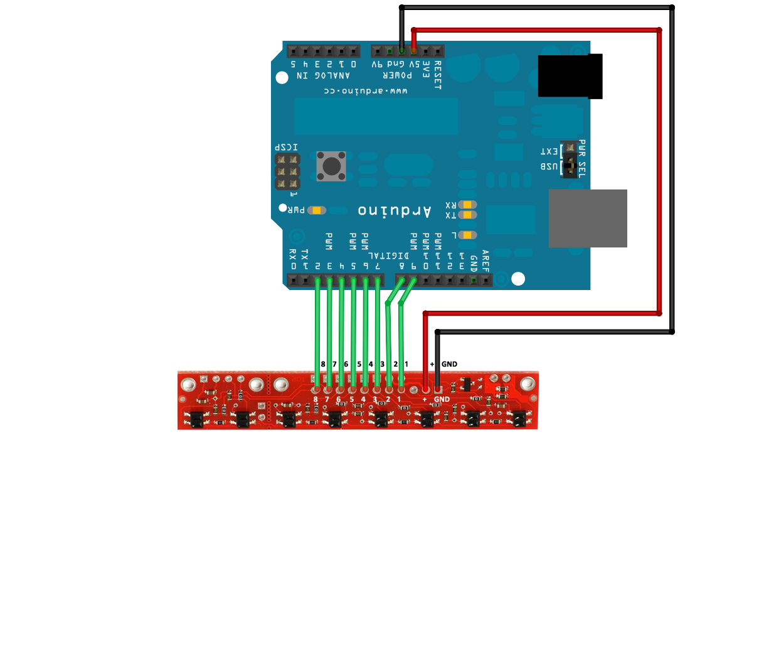

**Siyah Kablo:GND , Kırmızı Kablo: 5V**

### b.Mekanik Sistem Mimarisinin Tanıtılması:

Robotun dönüşü birbirinden bağımsız çalışan iki motorun arasındaki hız farkıyla sağlanır.Aşağıdaki şemada bu sürüş sisteminin çalışılması gösterilmiştir.

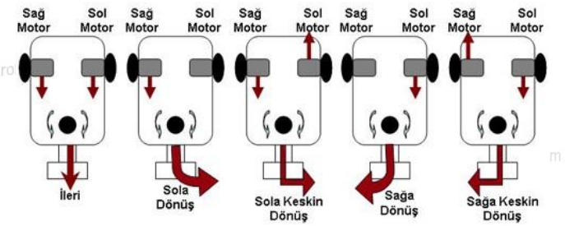

##### 1.QTR-8A Çizgi Sensörü

Burada bulunan 8 tane çizgi sensörü pin’i arduınonun analog bacaklarına bağlıyoruz.Vcc ve led on pin’ini +5V’a Gnd pin’inide  toprağa bağlıyoruz.QTR-8A Sensör kartı bir kaç farklı şekilde çalıştırılabilir. Bir mikrodenetleyicinin analog giriş pinlerine bağlanarak ADC(Analog Dijital Çevirici) işlemine tabi tutulabilir. Eşik değeri ayarlanabilir bir karşılaştırıcı kullanılarak gelen analog voltajı dijitale çevirerek işlemler yaptırılabilir. Her çıkışı mikrodenetleyicinin I/O pinlerine bağlanarak mikrodenetleyici içindeki karşılaştırıcı kullanılarak okuma yapılabilir. (Bu yöntemle yüksek yansıma olan ortamlarda daha iyi sonuç alınır.).QTR-8A sensörü 8 sensörün tamamını kullanmak istemeyen kullanıcılara da imkan sağlamaktadır.Ayrıca sensör yakınlık ve cisim algılama sensörü olarak da kullanılabilmektedir.Çalışma voltajı 3.3 volt ile 5 votl arasındadır.Çektiği maksimum akım 100mAh tir.İdeal algılama mesafesi 3mm dir.Bu uzaklıktan fazla olduğunda kararlı çalışmaz.Sorunlar çıkartabilir.

**QTR sensör iç yapısı:**

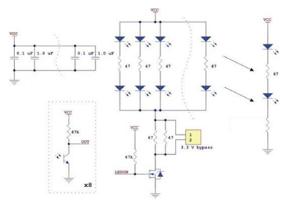

##### 2.L298N Motor Sürücü Kartı:

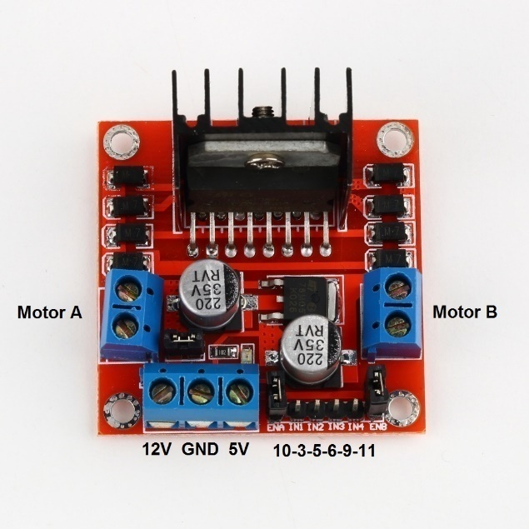

2 adet H köprüsü bulunur. H köprüsü DC motorun iki yönde de hareket etmesini sağlayan faydalı bir yöntemdir.Bu yöntem için 4 adet transistör kullanılır.Bu entegre içerisinde toplam 15 adet bacak bulunmaktadır.Bunlardan IN1,IN2,OUT1,OUT2,ENA,SENSA A köprüsü için IN3,IN4,OUT3,OUT4,ENB,SENSB B köprüsü içindir.IN1 ve IN2 girişleri 5V’a duyarlı girişlerdir.OUT1 ve OUT2 isminden de anlaşılacağı gibi çıkış işlemleri içindir.

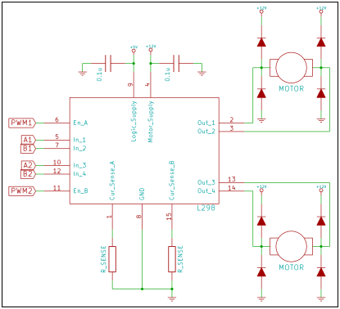

**3.ARDUİNO UNO**

##### C:\Users\HP\Downloads\arduino-uno-r3-klon-usb-kablo-hediyeli-usb-chip-ch340-16006-27-B.jpg

**Özellikler**

|  |  |
| --- | --- |
| Mikrodenetleyici | ATMega 328 |
| Çalışma Gerilimi | 5V |
| Giriş Gerilimi(önerilen) | 7-12V |
| Dijital I/O Pinleri | * 14 (6 tanesi PWM çıkışı) |
| Analog Giriş Pinleri | 6 |
| Her I/O için Akım | 40mA |
| * 3.3V Çıkış için Akım | * 50 mA |
| EEPROM | * 1 KB |
| SRAM | * 2 KB |
| Flash Hafıza | * 32 KB (Atmega2560) 0.5 KB kadarı bootloader tarafından kullanılmaktadır |
| Uzunluk | * 68.6 mm |
| Genişlik | 53.4mm |
| Ağırlık | * 25gr |

Arduino Uno bir USB kablosu ile bilgisayar bağlanarak çalıştırılabilir ya da harici bir güç kaynağından beslenebilir. Harici güç kaynağı bir [AC-DC adaptör](http://www.robotiksistem.com/pil_aku_batarya.html) ya da bir pil / batarya olabilir. Adaptörün 2.1 mm jaklı ucunun merkezi pozitif olmalıdır ve Arduino Uno 'nun power girişine takılmalıdır. Pil veya bataryanın uçları ise power konnektörünün GND ve Vin pinlerine bağlanmalıdır.

Güç pinleri:

* **VIN:**Harici güç kaynağı kullanırken 7-12V arası gerilim giriş pini.
* **5V:**Regülatörden çıkan 5V çıkışı verir. Eğer kart sadece USB (5V) üzerinden çalışıyor ise USB üzerinden gelen 5V doğrudan bu pin üzerinden çıkış olarak verilir. Eğer karta güç Vin (7-12V) veya güç soketi (7-12V) üzerinden veriliyorsa regülatörden çıkan 5V doğrudan bu pin üzerinden çıkış olarak verilir.
* **GND:**Toprak pinleridir.
* **3.3V :** Arduino kart üzerindeki regülatörden sağlanan 3,3V çıkışıdır. Maksimum 50 mA dir.
* **IOREF :** Arduino kartlar üzerindeki bu pin, mikrodenetleyicinin çalıştığı voltaj referansını sağlar. Uygun yapılandırılmış bir shield IOREF pin voltajını okuyabilir ve uygun güç kaynaklarını seçebilir ya da 3.3 V ve 5 V ile çalışmak için çıkışlarında gerilim dönüştürücülerini etkinleştirebilir.

##### 4.Force Up 6V 600RPM DC Motor

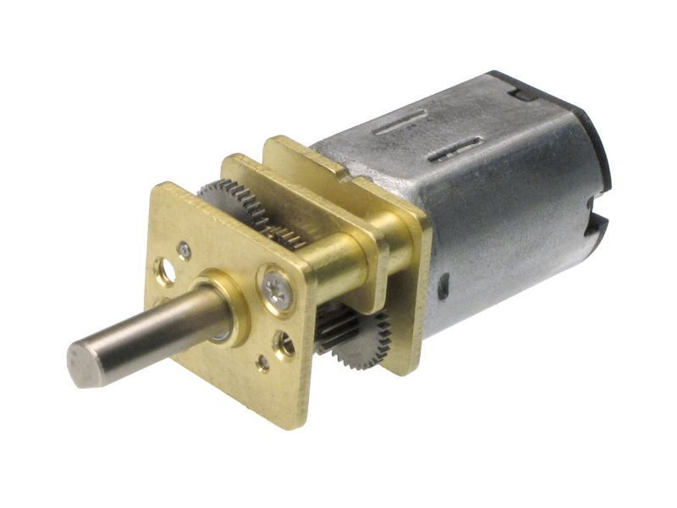

**Şekil 8.DC motor**

**Özellikler:**

* Zorlanma Akımı(12V): 2.9A
* Motor Çapı: 12-12mm
* Redüktör Çapı: Kare 13x12mm
* Mil: 3mm Ortadan Çıkışlı D Şaft
* Mil Uzunluğu: 10mm
* Uçtan Uca Uzunluk: 42mm
* Ağırlık: 16 gr
* Çalışma Voltajı: 6V
* Maks.Çalışma Voltajı: 12V
* Devir: 600Rpm
* Boşta Çektiği Akım(6V): 50mA
* Zorlanma Akımı(6V): 1.6A

## PID

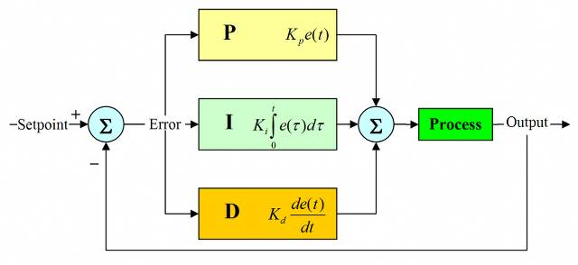

**Şekil 9: PID kontrol Diyagramı**

PID,Oransal İntegral Türev için kullanılan bir kısaltmadır.En genel tanımıyla bir kontrol geri bildirim mekanizmasıdır.PID yönteminin en temel amacı hatayı minimize etmek,en aza indirmektir.PID kontrolünü uygulamak ve kavramak oldukça zordur.PID kontrolünde öncelikle hata tanımlaması yapılmalıdır.Hata ise referans değere olan uzaklık olarak tanımlanabilir.Açıklamak gerekirse;

Referans=İstenilen değer

Gelen=Şuan ki Konum

HATA=Referans-Gelen

**Oransal Terim(P):**

Oransal terim, sistemden gelen hatayı bir katsayı ile çarparak hatayı küçültmeyi hedefler.Bozucu etkileri de mevcuttur.Projemizin yazılım kısmında oldukça ağırlık verdiğimiz PID kontrolünde deneme ve test aşamasında bu katsayıya büyük bir değer vermemiz gerektiğini anladık.

P=Kp*HATA

**Integral Terimi(I):**

Integral hatanın alanını bulmak anlamına gelir. Integralin çok yükselmesini önlemek için sınırlandırmak gereklidir. Sürekli toplandığı için integral çok artarsa tekrar azalmasını beklemek zaman alır. Bu yüzden integrali sınırlamak sistemin çabuk toparlamasını sağlayacaktır.

I = I + (Ki * HATA * dt)

dt:PID fonksiyonuna her girdiğinde geçen zaman.

**Türev Terimi(D):**

Türev sistemdeki iki örnek arasındaki zamanı hesaplar.Eğer hatada bir değişim olmadıysa türev sıfır olur.

EHata=Bir önceki hatanın değeri

HD=HATA-EHata

D=(Kd*HD)/dt

**PID Algoritması**

Kp , Ki ve Kd katsayılarından oluşur.Bu katsayılar deneme yanılma yöntemiyle bulunur.Yapacağınız sistemde optimum katsayıları bulmak için değerde değişiliklik yapıp sistemi gözlemlemeniz gerekmektedir.

HATA = Referans - Gelen

HD = HATA - EHata

P = Kp * Hata

I = I + (Ki * HATA* dt)

D = (Kd * HD)/dt

PID = P + I + D

EHata = Hata

### 

### 4.Yazılım Yapısı

SONUÇ#include<QTRSensors.h>

#define NUM_SENSORS 6

#define EMITTER_PIN 8

#define PWMa 10// sağ motor hız değişkeni

#define a1 7 // sağ motor ileri/geri

#define a2 8 //sağ motor ileri/geri

#define PWMb 9 // sağ motor hız değişkeni

#define b1 6 // sağ motor ileri/ger

#define b2 5 //sağ motor ileri/geri

QTRSensorsAnalogqtrrc((unsignedchar[]) { A0, A1, A2, A3, A4, A5 } , NUM_SENSORS, EMITTER_PIN);

unsignedintsensorValues[NUM_SENSORS];

voidsetup()

{

Serial.begin(9600);

pinMode(a1, OUTPUT);

pinMode(a2, OUTPUT);

pinMode(PWMa, OUTPUT);

pinMode(b1, OUTPUT);

pinMode(b2, OUTPUT);

pinMode(PWMb, OUTPUT);

int i;

for (int i = 0; i < 250; i++)

{

qtrrc.calibrate();

delay(10);

}

delay(1000);

}

voidloop()

{

unsignedintsensors[6];

intposition = qtrrc.readLine(sensors);

Serial.println(position);

if(position<200)

{

digitalWrite(a1, HIGH);

digitalWrite(a2, LOW);

analogWrite(PWMa,100);

digitalWrite(b1, HIGH);

digitalWrite(b2, LOW);

analogWrite(PWMb,0);

}

else if(position<800)

{

digitalWrite(a1, HIGH);

digitalWrite(a2, LOW);

analogWrite(PWMa,120);

digitalWrite(b1, HIGH);

digitalWrite(b2, LOW);

analogWrite(PWMb,30);

}

elseif(position<1300)

{

digitalWrite(a1, HIGH);

digitalWrite(a2, LOW);

analogWrite(PWMa,150);

digitalWrite(b1, HIGH);

digitalWrite(b2, LOW);

analogWrite(PWMb,50);

}

elseif(position<1800)

{

digitalWrite(a1, HIGH);

digitalWrite(a2, LOW);

analogWrite(PWMa,170);

digitalWrite(b1, HIGH);

digitalWrite(b2, LOW);

analogWrite(PWMb,70);

}

elseif(position>2300 || position<2800)

{

digitalWrite(a1, HIGH);

digitalWrite(a2, LOW);

analogWrite(PWMa,200);

digitalWrite(b1, HIGH);

digitalWrite(b2, LOW);

analogWrite(PWMb,200);

}

elseif(position<3300)

{

digitalWrite(a1, HIGH);

digitalWrite(a2, LOW);

analogWrite(PWMa,70);

digitalWrite(b1, HIGH);

digitalWrite(b2, LOW);

analogWrite(PWMb,170);

}

else if(position<3800)

{

digitalWrite(a1, HIGH);

digitalWrite(a2, LOW);

analogWrite(PWMa,50);

digitalWrite(b1, HIGH);

digitalWrite(b2, LOW);

analogWrite(PWMb,150);

}

elseif(position<4300 )

{

digitalWrite(a1, HIGH);

digitalWrite(a2, LOW);

analogWrite(PWMa,30);

digitalWrite(b1, HIGH);

digitalWrite(b2, LOW);

analogWrite(PWMb,120);

}

elseif(position<4800 )

{

digitalWrite(a1, HIGH);

digitalWrite(a2, LOW);

analogWrite(PWMa,0);

digitalWrite(b1, HIGH);

digitalWrite(b2, LOW);

analogWrite(PWMb,100);

}

}

## 1.Bilgi Düzeyine Katkıları:

Herşeyden önce proje yönetiminin nasıl olması gerektiğini ve projenin sunumunun nasıl yapılması gerektiğini öğrendik. 4 Haftalık süreçte birçok devre elemanının kullanımıyla ilgili tecrübeler edindik.Devrenin kurulumu,gerekli kodlamanın yapılması,devrelerin şematik olarak gösterilmesi,fritzing,proteus kullanımı ve daha birçok konuda bilgi edindik.Bir robotun elektonik ve mekanik tasarımının nasıl olması gerektiğini öğrendik ve yaptığımız yanlışlar ile tasarım aşamasında yapılmaması gerekenleri farkettik.

PID kontrolü konusuna yoğunlaştık.Hata oranını minimize ederek, robotun sorunsuz bir şekilde çizgiyi tam anlamıyla takip etmesi için araştırmalar yapıp Kp,Kd ve Ki değerlerine deneme ve yanılma yöntemiyle uygun katsayıları bulmaya çalıştık.Bizi en zorlayan kısım PID kontrolüve robotun çizgi takip işlemini gerçekleştirirken hız ve açısal konumunun ayarlanması oldu. Test aşamasında gördüğümüz hatalarımızı düzelttik. 1.Proje sayesinde devre tasarımında devre elemanlarının zarar görmemesi için yapılması gerekenleri devre tasarımının nasıl olması gerektiğini ve bağlantıları öğrendik.

## 2.Teknolojik Katkıları:

Çizgi izleyen robotlar günümüzde gelişen teknolojiyle birlikte endüstriyel alanda bir süredir kullanılmaktadır.Genellikle lojistik ve otomasyon bölümleri içerisinde oldukça gereksinim duyulan niteliksiz insan gücü ile yapılan taşıma işlemlerini bir süredir çizgi izleyen robotlar yapmaya başlamışlardır.Günümüzde bu kadar yaygın olarak kullanılan çizgi takip eden robot tasarımını gerçekleştirmiş olmamız bize iş hayatımızda kazanım olarak döneceğini ve bizim için önemli bir tecrübe,deneyim olduğunu düşünüyoruz.

3.Ekip Çalışması Katkıları**:**

Ekip çalışmasının bize kattıkları:

* Her grup elemanının teknik bilgisini geliştirdi. konuya bütünlük açısından bakmamıza yardımcı oldu.
* Proje çalışanların sorun çözme alışkanlığını geliştirdi.
* Çalışanların birbiriyle iletişim alışkanlıklarını geliştirdi.
* Ekip, bir kişinin tek başına üretebileceğinden daha fazla fikir üretebilir ve çözüm önerisi geliştirebilir.Yani; bir kişinin çözüm üretmesinin zor olduğu durumlarda ekip olarak çalışmanın faydalı olduğunu gördük.
* Yanlış karar verme ve yanlış uygulama riski ekip çalışması ile en aza indirgenmiş oldu.

## 4.Aksayan Yönler:

Projeyi gerçekleştirirken karşılaştığımız sorunlar:

* PID Kontrolü:Kp,Kd,Ki katsayılarına uygun değerleri bulmakta zorluk çektik.Verilen yanlış değerlerden dolayı robotun dönme açısının doğru olmadığını farkettik.Bu konuyla ilgili birçok araştırma yaparak sorunu çözmeye çalıştık.
* Devre Tasarımının Çizimi(Fritzing,Proteus,Circuits ):Devre tasarımının çiziminde yaşanılan aksaklık; kullandığımız devre elemanlarının fritzing ve proteus gibi devre tasarımı programlarında bulunmaması.Çözüm olarak paint ile devre tasarımını gerçekleştirdik.
* Ayrıca devre elemanlarını montelerken ince yerlerde bazı aksaklıklar yaşadık.
* Bazen pil gücümüz yeterli olmadığı için robotu çalıştırırken sıkıntı yaşadık.

## 5.Görüş ve Öneriler:

Bu proje elektronik ve mekanik iki kısım bulunmaktadır ve aynı zamanda bu iki kısmın birbirleriyle uyumu açısından irdelendiğinde hem teoride hem uygulamada proje grubumuza birçok bilgi birikimi sağlamıştır. Edindiğimiz bu bilgiler sayesinde yapacağımız diğer projelerde daha başarılı olacağımıza inanıyoruz.Çizgi takip eden robotumuzu daha fazla geliştirebiliriz. (ultrasonik mesafe sensörü ile mesafe algılamayı sağlamak,bluetooth ile kablosuz haberleşmeyi sağlamak ve daha birçok devre elemanı ekleyerek)